Lindinalva Deólla da Silva – flashes de opinião
Antônio Medeiros – artista visual e escritor.

Lindinalva Deólla é, antes de tudo, apaixonada pela sua terra natal. Seus traços, às vezes de cores carregadas de emoção, às vezes quase transparentes de sentimentos, têm procurado expressar tudo o que se refere à natureza, à história e à gente do nosso povo.
Na natureza, Deólla encontra inspiração nas cores do céu, mar, rio, pedras e no verde da flora, elementos abundantes na nossa natureza: da história, a artista perpetua, em bico-de-pena ou aquarela, casarios centenários, ruas e praças com apresentações do povo piedoso em suas procissões ou em alegóricas apresentações folclóricas.
Além da obra “Itajaí – imagens e memórias”, 1995, com a reprodução artística de importantes edificações de arquitetura importada de culturas trazidas pelos imigrantes colonizadores, Lindinalva Deólla revela, com amor e arte, a lembrança de personagens que construíram a nossa “Pequena Pátria”.
Lindinalva Deólla, dinâmica e criativa, não se acomodou como artista internacional, com exposições em Viena (Áustria), em Montemor-o-Novo (Portugal), Madrid (Espanha), Paris, (França), Londres (Inglaterra), além de outras dezenas de exposições culturais no Brasil. Ela é, também, escritora, com obras de relevante interesse histórico, destacando-se “Famílias de Itajaí”, em parceria com a Professora e escritora Marlene Rothbarth, Vol I e II, 2001 e 2005.
Sua brilhante carreira foi percorrida na incansável busca do aprendizado e aperfeiçoamento, participando de atividades culturais e cursos dentro e fora do país. Em Florença, Itália, foi buscar na Scuola Lorenzo d’Medici, técnicas aprimoradas de pintura.
Deólla participou de mais de 150 exposições coletivas e, pelo menos, 26 individuais, com 15 prêmios em seu currículo. Possui registros no Indicador Catarinense das Artes Plásticas e Livro Artes Plásticas Brasil de Júlio Louzada; conquistou o Passaporte da Arte Catarinense para Washington (1991) – Espaço das Artes de Curitiba (1995); arte de Itajaí em Sergipe, Aracaju (1998); VI Circuito Internacional de Arte Brasileira – Casa do Brasil-Madrid; Canning House Gallery – Londres; Galerrie Expression Libre-Paris (2001) e Galeria Mali Vilas Boas – SP (2010), entre outros.
Destacamos, com flashes de opiniões, as obras mais populares da artista:
Vista do Saco da Fazenda
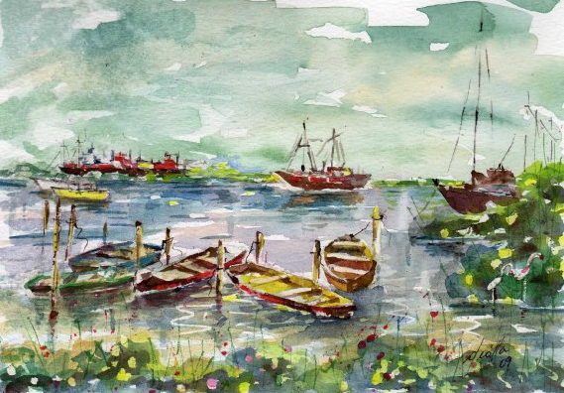
“Vista do Saco da Fazenda” – No primeiro plano, representa a vegetação do Mangue, mostrando, à direita do observador, o “Espigão dos Morgado”.
Estuário do Rio Itajaí Açu, o Saco da Fazenda é pintado com dinâmica atividade de embarcações pesqueiras pequenas, as bateiras, além de barcos e navio. O molhe se antecede ao navio comercial, que trilha o canal de navegação.
Nuvens translúcidas e opacas, juntas, mostram o movimento dos ventos marítimos carregados de umidade, enquanto as águas horizontais espelham difusas imagens sombrias, espelhadas das embarcações.
Eu que nasci e cresci observando esse cenário, o quadro me faz reportar ao passado, sem prédios e sem luxo. Simplesmente, real.

Mercado Público
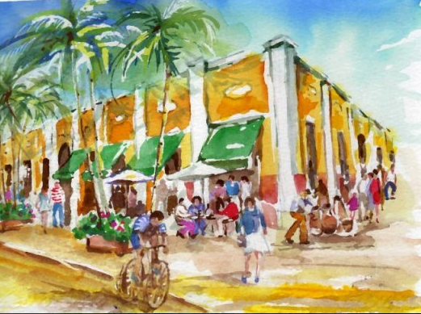
“Mercado Público” – Hoje, como uma ilha do tempo cercada de carros por todos os lados. Nessa obra Deólla mostra o Mercado exatamente como em minha memória: aberto, espaçoso, com intensa atividade de pedestres. A bicicleta era o veículo mais comumente usado e não é esquecida pela sensibilidade da pintora.
As palmeiras, o céu e as jardineiras não ficaram de fora do olhar da artista. O dinamismo do quadro reflete a alma inquieta da sua criadora.
A perspectiva é bem explorada, possibilitando observação, como que, tridimensional.
As cores vibram do amarelo, laranja e vermelho, com destaques do verde e do céu do verão, azul.

Igreja do Santíssimo Sacramento
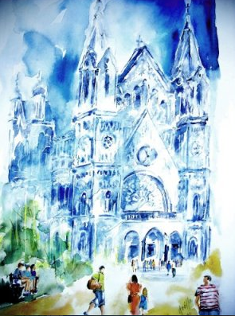
“Igreja do Santíssimo Sacramento” – Espetacular imagem monocromática da “Igreja Matriz”, com as matizes do azul, como que saindo do sombrio e fantasmagórico, para a luz das tonalidades mais claras, luminosas. Mais do que uma pintura, existe um “quê” de íntima relação entre o oculto e a realidade.
Rica em detalhes, o relógio parece anunciar que, logo, ouviremos as doze badaladas do meio-dia.
Fora do plano místico, com pessoas indo e vindo em suas tarefas habituais e materiais, as cores diversas são apresentadas no ambiente real da transitoriedade.
Magnífica representação do maior tesouro arquitetônico da nossa Itajaí.
A obra transmite, ainda, a imponência da catedral, intocável pelo tempo, ao mesmo tempo em que contrasta com a transitoriedade e fragilidade da existência, das pessoas e seus costumes.

Chegando da Pescaria
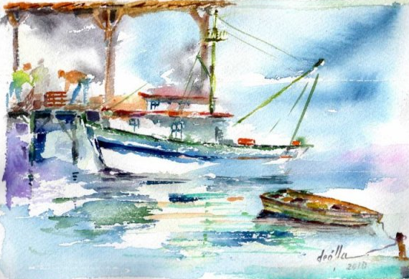
‘”Chegando da Pescaria” – Mostra atividade pesqueira artesanal, com a descarga manual, não mecanizada, do pescado. As coberturas improvisadas em trapiches de madeira, quase não existem hoje em dia. A movimentação das águas do Rio Itajaí-Açu, com seus detritos à superfície, é retratada com pinceladas mais carregadas e irregulares.
O céu não tem detalhes, não interessa representá-lo, pois o destaque é todo direcionado aos instrumentos do trabalhador do mar.
Deólla distribui as cores em duas linhas diagonais: do canto superior esquerdo ao inferior direito, cores quentes; do ângulo inferior esquerdo ao superior direito, cores neutras. A integração dessas representações oferece um perfeito equilíbrio visual.
A artista se integra ao quadro, talvez inconscientemente, “fundeando” sua assinatura, juntamente com a canoa, no mesmo apoio submerso.

Museu Histórico
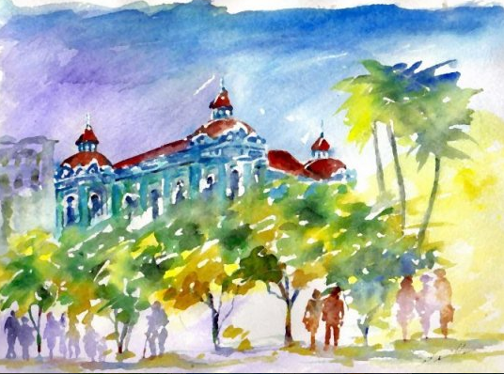
Museu Histórico – De belíssima arquitetura em detalhes, a representação do Palácio Marcos Konder, nessa pintura, se projeta por sobre a vegetação.
A vista apresentada pela artista antecipa a vegetação, deixando o prédio em segundo plano. Assim mesmo, demostra a importância do palácio, que se projeta e predomina sobre a paisagem.

Píer Turístico
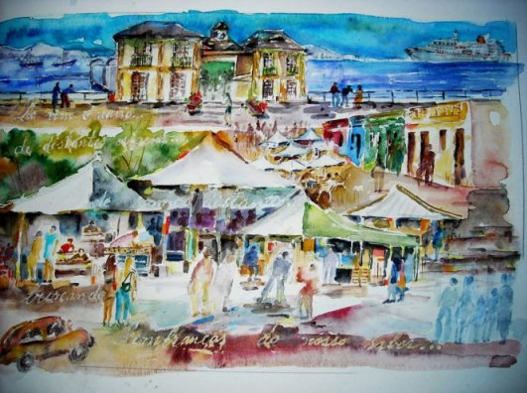
“Píer Turístico” – À primeira vista, o observador da terra que conheça as imediações do Píer, talvez não entenda o intricado de informações dessa obra, pois não houve preocupação com a representação original, do local, com ruas e praça. Tudo está intercalado, como num sonho. Somente ao perceber a frase “buscando lembranças do nosso saber”, se pode entender que a artista aglutina numa única obra, não só o Píer, pois a representação do navio está distante, quase fundido ao horizonte azul. Mas, toda a movimentação que é consequente: os cenários teatrais construídos para suprir a arquitetura original da praça; a representação da vegetação; os quiosques com comércio artesanal; os figurantes que representam os visitantes (que ainda não desembarcaram): pessoas que não se enquadram no ambiente colorido, apenas observadores, curiosos; o automóvel, solitário, mas com a representação do movimento de turistas que vêm de outras localidades, provocando engarrafamentos.
“Buscando lembranças do nosso saber”, é um testemunho do passado ao presente e, deste, para a informação ao futuro.

Saco da Fazenda
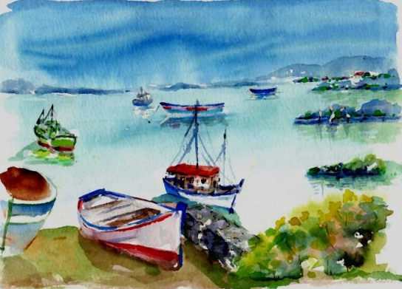
“Saco da Fazenda” – Essa obra repete a intenção da artista, expressada em “Vista do Saco da Fazenda”, qual seja, a de procurar preservar o cenário mutante, a cada par de anos, em teimosa perpetuação das belezas naturais que prevalecem à modernidade.
Agora as águas estão tranquilas, espelhadas, como em quase todas as manhãs, porque só durante as tardes os ventos encrespam as ondas no Saco da Fazenda.
O local é mostrado de outro ângulo, mas também exibe os molhos do espigão. A vegetação e canoas são mais representadas. Juntos complementam a paisagem com a areia da antiga praia que ali existia aterrada para a construção da Avenida.
O Sol e a luz não prevalecem. O cenário do Saco da Fazenda continua um tanto quanto assombrado, com nuvens espessas, como um presságio, ou uma incógnita do seu futuro.

Saída da Barra
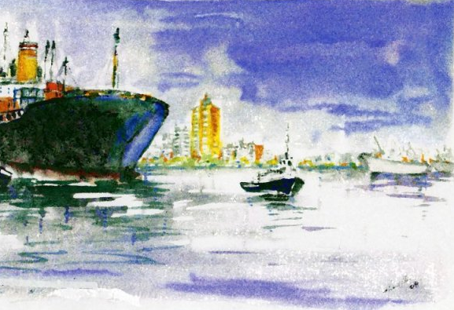
“Saída da Barra” – Tudo o que diz respeito à cidade, com sua história e desenvolvimento, tem a atenção da artista Lindinalva Deólla. Nesse quadro, ela retrata majestosa passagem de um navio cargueiro, deixando a cidade portuária, aos fundos.
A navegação está tranquila, com a luminosidade do rio refletida do fundo claro do horizonte. A lâmina espelhada repete as cores dos cascos das embarcações.
Os traços precisos e definidos dão leveza na paisagem, enquanto a pesada embarcação se destaca com seu volumoso e pesado casco de aço.

Entrada da Barra
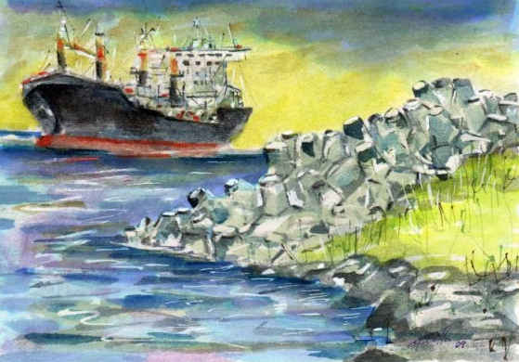

“Estrada da Barra” – No mesmo caminho de “Saída da Barra”, nessa “Estrada...”, Deólla coloca em primeiro plano os famosos tetrápodes, constituídos, cada qual, com quatro cones alongados. Juntos, transmitem força e energia, interpretada pela artista pelas cores amarelas em sua periferia, opondo resistência à força das águas.
O navio, aqui, é um complemento secundário, paisagístico, na intenção presumível da autora.

Dia da Festa da Imaculada
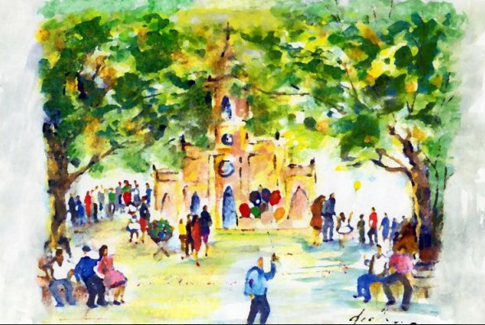
“Dia da Festa da Imaculada” – Padroeira da “igreja velha”, no dia de Nossa Senhora da Imaculada Conceição se comemorava com festas, após a missa. As árvores do jardim frontal serviam de sombra para longos bate-papos, e Deólla documenta, com muita propriedade, a infiltração solar em meio ao verde da folhagem. Essa luz é refletida no passeio público, cheio de vida social. No centro do quadro e da motivação está a igrejinha que, com apenas poucos traços e cores, é inconfundível.
Apesar de a igreja ser o centro das atividades, Deólla dá destaque às pessoas, numa expressão cenográfica de movimentos e cores.

Casa Amaral
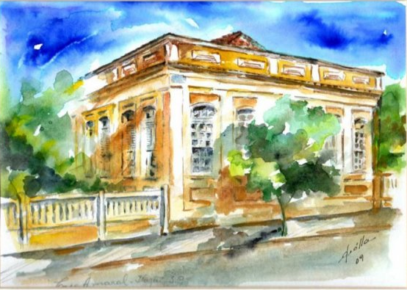
“Casa Amaral” – Nessa tela, não se tem noção da real arquitetura da construção, pois ela foi construída em “L”, e parte da estrutura se esconde pelo ângulo mostrado na pintura. A representação da vegetação de rua cobriu, também, boa parte da fachada. No entanto, a precisão dos detalhes levam à imediata identificação daquela casa que entrou para a história da arquitetura antiga de nossa cidade, hoje inexistente por demolição, para ceder espaço para um edifício de apartamentos.
O céu, representado por cores frias e pinceladas irregulares, não prevalece, para que o destaque seja da casa e da vegetação abundante.
Os muros pré-moldados em cimento armado, muito comum naqueles tempos, aparecem como uma indelével lembrança a mais.

Bico do Papagaio
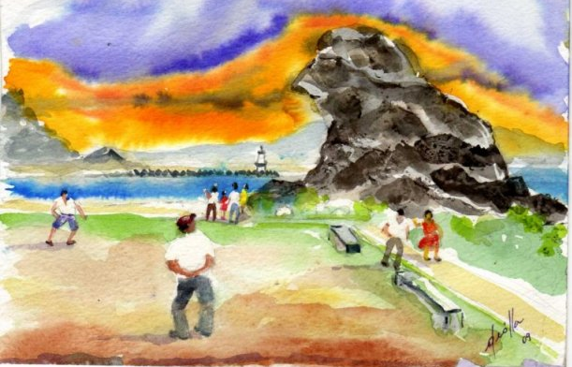
“Bico do Papagaio” – A artista apresenta, com simplicidade e fantasia, um dos monumentos turísticos da região. O céu crepuscular nos dá conta que o dia se vai, mas a luz ainda é intensa.
As pedras da imagem se sobressaem, sombrias, contra a luz de fundo.
As crianças são as mais “enfeitiçadas” pela magia da imagem do pássaro de pedra, enquanto o adulto observa como quem quer descobrir quem a esculpiu, ou de que forma foi criada a imagem.
O mar é só um pequeno detalhe, irrelevante, no interesse da artista.

Porto de Itajaí
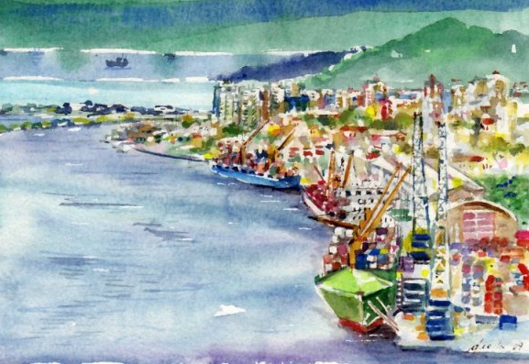
“Porto de Itajaí” – Nesse quadro, a poesia do porto desaparece. Os motivos não são mais os pequenos navios, as águas tranquilas, as gaivotas nem estivadores. A modernização afastou o público da paisagem. Tudo está preso a uma teia comercial, profissional, técnica... por isso, só uma vista aérea.
Para mostrar o porto, por dentro, é necessário trilhar por caminhos burocráticos, roupa com detalhes fosforescente e capacete. É a modernização que Deólla mostra num emaranhado de navios e máquinas que, apesar de interagir com a cidade, não se integra.
O rio, “comercial”, disputa espaço com a cidade, absorvendo grande área dessa expressão de arte.

Igreja Imaculada Conceição
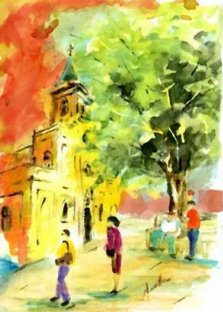
“Igreja Imaculada Conceição” – A igreja aparece, agora, não mais como o centro das atenções, como no quadro “Dia da Festa da Imaculada”, ela é retratada apenas, mas exclusiva, como uma peça em destaque. As árvores representam a vegetação que a cerca e que proporcionam um agradável espaço de descanso e tranquilidade, ao transeunte.
Luz e sombra dão uma noção de dimensão e destaque nos elementos que a artista se dispõe a mostrar.

